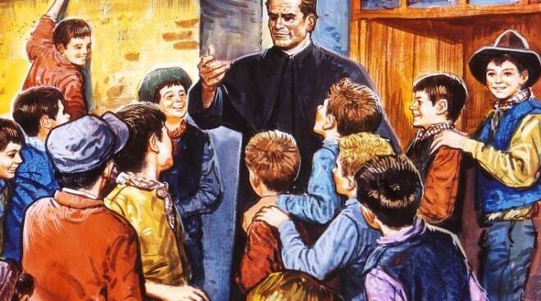
Don Bosco non lo ferma nessuno!

Anche quest’anno parleremo di Lui, un uomo forte e carismatico, sempre pronto ad aiutare ragazzi e giovani soli, pronto a dare tutto se stesso per aiutarli.
Crea la tua lanterna fai una bella foto e mandala alla mail qui sotto indicata, in questo periodo difficile riusciremo comunque a vedere e apprezzare il vostro lavoro.
Perché la lanterna?
Perché Don Bosco è stato per tanti giovani un punto di riferimento, un sacerdote che illuminava il cammino di tanti ragazzi soli.

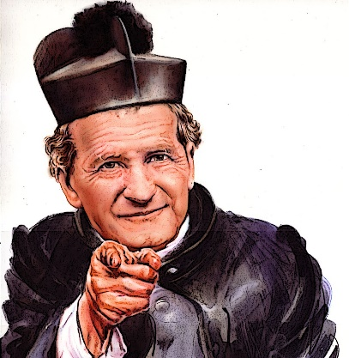
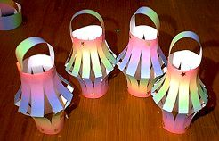
ora tocca a te fammi vedere cosa sai fare…

(invia una fotografia con la tua lanterna all’ indirizzo mail: fabio.trapletti.1971@gmail.com
tutte le immagini saranno pubblicate sulla pagina facebook dell’oratorio )

